Лихорадка Западного Нила – возвращающаяся инфекция.

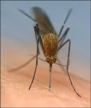
Лихорадка Западного Нила (ЛЗН) – зоонозная, природно-очаговая, вирусная инфекция, протекающая в виде острого лихорадочного заболевания с симптомами общей интоксикации, головными болями, болями в мышцах и суставах, сыпью; в тяжелых случаях – с развитием менингита, менингоэнцефалита, паралича. При данном заболевании возможны летальные исходы.
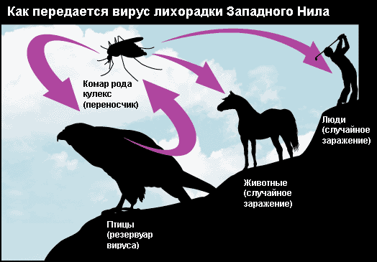
На территории России заболевания регистрируются в Астраханской, Волгоградской, Ростовской областях.
Возбудителем является вирус Западного Нила. Основными переносчиками, осуществляющими передачу вируса от одного хозяина к другому, являются комары и клещи.
В зависимости от климатических условий большинство заболеваний отмечается с мая-июня по август-сентябрь. Чаще заболевают люди молодого возраста.
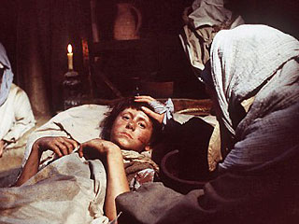
Инкубационный период - от 2 до 14 дней, в среднем 3 - 6 суток. Источник инфекций – дикие и домашние птицы, главным образом водного и околоводного комплекса (вороны, голуби, утки и т.д.).
Заболевание начинается остро, с быстрого повышения температуры тела до 38 - 40 °C, ознобом. Заболевание характеризуется резко выраженными явлениями общей интоксикации: сильная мучительная головная боль с преимущественной локализацией в области лба и глазниц, боли в глазных яблоках, мышечные боли, особенно сильные в мышцах шеи и поясницы. У некоторых больных – общая слабость, понижение аппетита, усталость, чувство напряжения в мышцах, особенно в икроножных, потливость.
В целях личной профилактики необходимо применение репеллентов. Кроме того, необходимо использовать одежду, защищающую от укусов комаров, устанавливать москитные сетки на окна и выбирать места для отдыха на территории с наименьшей численностью комаров.

При проявлении клиники заболевания, после укусов комаров, необходимо обратиться к врачу.
Помните, раннее начало лечения приводит к более благоприятному течению заболевания и быстрому выздоровлению!

